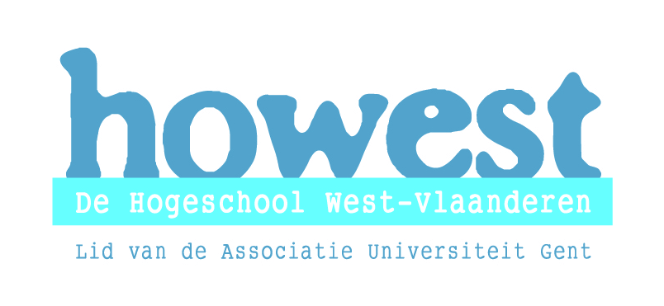
 |  |  | Nagelezen door:
 |  |  |  | datum | handtekening
 |  |  | de mentor
 | St.-Jorisstraat 71  8000 Brugge  tel. 050 33 32 68  e-mail: ines.vandamme@howest.be tim.coppejans@howest.be |  | de lector

Lesvoorbereiding
Hospiteerschool: KTA Brugge | Student: Nicolas Heinkens
Klas: 5 BEI | Jaar en opleiding : 2de jaar L.O regentaat
Mentor: Mr. Govaert | Opleidingsonderdeel : Vakdidactiek
Datum: 23-04-2009 | Vaklector: Mevr. Mazyn
Uur: 08u25-09u15 | Pedagoog: Mevr. Vandamme

LESONDERWERP

Acrogym

SITUERING IN LEERPLAN

BSO – 3e graad – basisvorming

1.3 GYMNASTIEK

GRONDOEFENINGEN :

eenvoudige vormen van acrogym

LEERPLANDOELEN

1. Motorische competenties

LO 1 3. zien in dat hun gedrag invloed heeft op eigen veiligheid en die van
anderen.
LO 2 4. helpen elkaar en stellen zich dienstvaardig in.

2. Gezonde en veilige levensstijl

LO 19 6. kunnen basisregels van houdings- en rugscholing transfereren naar andere bewegingssituaties in het dagelijks leven.

3. Zelfconcept en sociaal functioneren

LO 23-24 8. werken samen en overleggen in groep.

BEGINSITUATIE

Aantal lln: 16 lln
Plaats: Turnzaal KTA, halve zaal ter beschikking.
Eerste les acrogym.

LESDOELSTELLINGEN

Motorische competenties: De lln kunnen hun evenwicht behouden.
De lln kunnen de 2 grepen uitvoeren.
De lln kunnen zelfstandig piramides bouwen met twee, drie en 6.

Persoonsgebonden competenties

Dynamisch affectieve doelen: De lln leren samenwerken en helpen de zwakkere.

Cognitieve doelen: De lln kennen de techniek van de beide handgrepen.
De lln kennen de techniek om in evenwicht te blijven.

LESSTRUCTUUR

Inleiding: SPELVORM: CV-OPWARMING

Kern: 1. GEWENNING
2. PIRAMIDE DUO
3. PIRAMIDE TRIO
4. PIRAMIDE MET 6

Slot: LEERGESPREK

Doelstellingen | Leeractiviteiten | Didactisch handelen | T | Organisatie
Cv -opwarming  De lln maken hun spieren los specifiek naar de kern toe.  De lln gewennen aan elkaar.  De lln kunnen hun evenwicht behouden.  De lln leren 2 soorten grepen ifv de les.  De lln winnen elkaars vertrouwen.  Evenwicht vinden volgens loodprincipe.  Lln hebben een goede vormspanning.  De lln kunnen zelfstandig een piramide bouwen per 2 met één helper.  De lln kunnen zelfstandig een piramide bouwen per 3 met één helper.  De lln kunnen zelfstandig een piramide bouwen per 6 met één helper.  De lln tot rust laten komen en de lk laat de lln denken over de aandachtspunten. | OPWARMING  De lk geeft de lln de opdracht om matjes en 2 lange matten worden gelegd. De lk duid aan waar die moeten gelegd worden. Zodat er veel zachte ondergrond is.  TIKKERTJE ZITVLAK  Je tracht zoveel mogelijk anderen te tikken op het zitvlak. Het komt er op aan zoveel mogelijk anderen op het zitvlak te tikken, zonder zelf getikt te worden. De lk geeft begin en einde aan: 1min.  SPECIEFIEKE STRETCHING  - Kuiten  - Hamstrings,  - Quadriceps  - Polsen  Lk telt mee.  KERN  - GEWENNING  De lk geeft de lln de opdracht om 3 X 5 matjes tegen elkaar te leggen.  De lln gaan per 2 staan. De lk toont eerst de 2 grepen die ze moeten kennen. Daarna toont hij een oefening die de lln per 2 gaan uitvoeren.  OEFENINGEN  - Zijwaarts hangen  - Stoelhang  - Buik-rug  - Duwen  - PIRAMIDE DUO  De lln blijven in zelfde groepen van daarnet. De lk neemt drie personen, die naar zijn mening in de gewenning het best de oefeningen uitvoerden, als demo lln. Er zijn 5 posten waar telkens 2 kijkwijzers liggen.  - PIRAMIDE TRIO  De lk legt 5 nieuwe kijkwijzers waarop de lln de oefening kunnen bekijken. De lk overloopt de oefening en neemt 3 lln die elke oefening voortonen, lk is helper. De lk laat de lln doorschuiven op fluitsignaal. De lk vraagt om per 4 een groepje te vormen.  - PIRAMIDE MET 6  De lk legt 5 nieuwe kijkwijzers waarop de lln de oefening kunnen bekijken. De lk overloopt de oefening en neemt 6 lln die elke oefening voortonen, lk is helper. De lk laat de lln doorschuiven op fluitsignaal. De lk vraagt om per 7 een groepje te vormen.  SLOT  De leerlingen krijgen de mogelijkheid tot een kleine reflectie & feedback op hun uitvoering & eigen capaciteiten. Hierna wordt het materiaal opgeruimd. | Did. Werkvorm: Spelvorm.  Afspraken: Elkaar niet slaan of schoppen. Je blijft bij de afgebakende zone.  Leergesprek: Probeer zoveel mogelijk lln te tikken, na 1 min vraagt de lk de stand.  Did. Werkvorm: Klassikaal  Afspraken: Lk geeft demo leerlingen staan op één of 2 lijnen naast elkaar.  Leergesprek: Veer niet na, hou het 5 sec aan.  Quadriceps: Romp recht, benen naast elkaar.  Hamstrings: Hou je rug recht.  Kuiten: Hou je hiel op de grond, voeten vooruit.  Did. Werkvorm: Groepen per 3.  Afspraken: De lln gaan per 3 staan. Twee werkers en 1 helper/coach  Je voert de oefening 3xmaal uit, zodat je elk aan beurt komt. Je houdt elke uitvoering 10 “ uit, lk telt.  Leergesprek: Probeer beide grepen uit.  Aandachtspunten:  Bij de polsgreep: Je duim zijwaarts en de andere vingers bij elkaar.  Bij handgreep: Grijpen bij de hand.  Zijwaarts hangen: Strek je lichaam volledig uit, strek je armen in een hoek van 90 graden met romp.  Stoelhang:Plaats tenen tegen elkaar. Maak een hoek van 90 graden tussen bovenbeen en onderbeen.  Buik-rug: Zoek het evenwicht tussen trekken en duwen (lln die links staat), hou de armen gestrekt (lln die rechts staat).  Duwen: De middelste lln: armen naast lichaam, heb vertrouwen. De duwers: Vang de lln op, zet één been achter en duw de ll zacht naar de andere.  Did. Werkvorm: Doorschuifsysteem per 3.  Afspraken: Je oefent elke functie uit.  Je probeert 10 tellen te houden. Wanneer de lk 1x fluit dan heb je nog een 15 tal seconden, om je piramide te bouwen, dan fluit de lk 2 x en dan moet je piramide 10 seconden volhouden. De eerste keer doe je bovenste kijkwijzer, de volgende keer de onderste.  Leergesprek: Je doet alles veilig. Wanneer de lk 3x fluit schuif je door. Zorg ervoor dat je zoveel mogelijk het loodprincipe toepast = 90° . Dit zal voor een stabiele piramide zorgen.  Did. Werkvorm: Doorschuifsysteem per 4.  Afspraken: Je helpt elkaar en zorg ervoor dat je elkaar geen pijn doet. Je leeft de signalen van de partner na. Je krijgt 3 minuten om de oefening in te oefenen. Na elke oefening schuif je naar de volgende.  Leergesprek: Je doet alles veilig. Wanneer de lk 3x fluit schuif je door. Zorg ervoor dat je zoveel mogelijk het loodprincipe toepast = 90° . Dit zal voor een stabiele piramide zorgen.  Did. Werkvorm: Doorschuifsysteem per 7.  Afspraken: Je helpt elkaar en zorg ervoor dat je elkaar geen pijn doet. Je leeft de signalen van de partner na. Je krijgt 3 minuten om de oefening in te oefenen. Na elke oefening schuif je naar de volgende.  Leergesprek: Je doet alles veilig. Wanneer de lk 3x fluit schuif je door. Zorg ervoor dat je zoveel mogelijk het loodprincipe toepast = 90° . Dit zal voor een stabiele piramide zorgen.  Did. Werkvorm:Vraag en antwoord.  Lk vraagt welke piramides ze hebben gezien en wat belangrijk is ivm veiligheid. | 5’  5’  10  15  15  2 | 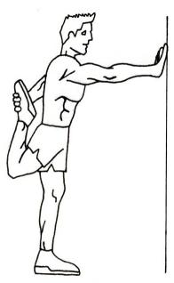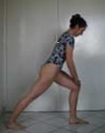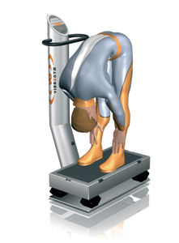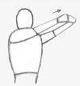  1 2 3  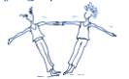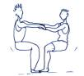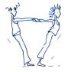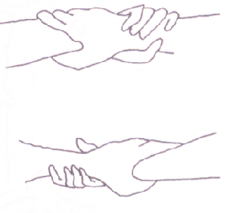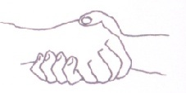 POLSGREEP HANDGREEP  4  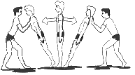  ZIE KIJKWIJZERS  ZIE KIJKWIJZERS  ZIE KIJKWIJZERS

LEGENDE MEDIA:

ZAALOPSTELLING

OVERZICHT MATERIAAL:

16 kleine matjes.

BIBLIOGRAFIE:

Cursus vakdidactiek

BOEK: Acrogym ; Guy Van der Marlière

http://www.ond.vlaanderen.be/

http://pbd.gemeenschapsonderwijs.net

